|  |  |
| --- | --- |
| ICS | 11.080.10 |
| CCS | |  | | --- | | D:\000000部门项目\09标准化插件开发\程序源代码\StandardEditor_ShanDongKeXieYuan\团标首页面字母T.pngD:\000000部门项目\09标准化插件开发\程序源代码\StandardEditor_ShanDongKeXieYuan\团标首页面字母T后面的反斜杠.png FDSA |   C59 |

中国食品药品企业质量安全促进会标准化专业委员会团体标准

T/FDSA XXXX—XXXX

等离子体空气消毒关键参数测试方法

Testing methods for key parameters of plasma air disinfection

XXXX - XX - XX发布

XXXX - XX - XX实施

中国食品药品企业质量安全促进会标准化专业委员会  发布

1. 前言

本文件按照GB/T 1.1—2020《标准化工作导则 第1部分：标准化文件的结构和起草规则》的规定起草。

本文件由中国食品药品企业质量安全促进会标准化专业委员会提出。

本文件由中国食品药品企业质量安全促进会标准化专业委员会归口。

本文件起草单位：清华大学、中国人民解放军疾病预防控制中心、北京理工大学、北京钵汇五方科技有限公司、中关村国际医药检验认证科技有限公司、安徽省疾病预防控制中心。

本文件主要起草人：罗海云、帖金凤、郭云涛、张丽阳、吴越、苏裕心、徐庆华。

等离子体空气消毒关键参数测试方法

* 1. 范围

本文件规定了等离子体空气消毒器关键参数的实验测定方法。

本文件适用于基于等离子体原理的空气消毒器。

* 1. 规范性引用文件

下列文件中的内容通过文中的规范性引用而构成本文件必不可少的条款。其中，注日期的引用文件，仅该日期对应的版本适用于本文件；不注日期的引用文件，其最新版本（包括所有的修改单）适用于本文件。

T/GIEHA 034—2022 等离子体空气消毒机

T/ZZB 3281—2023 医用等离子体空气消毒器

* 1. 术语和定义

下列术语和定义适用于本文件。

等离子体 **plasma**

包含电子、离子和中性粒子，且整体呈现电中性的集合体。

空气等离子体 **air plasma**

在空气气体环境中产生的等离子体。

电子密度 **electron density**

等离子体中单位体积的电子数量，记为*n*e，单位m-3。

电场强度 **electric field strength**

电势空间变化的负梯度，记为*E*，单位V/m。

放电功率 **discharge power**

等离子体放电过程中，单位时间内输入到等离子体中的能量，记为*P*，单位W。需要指出的是，放电功率不包括由电源内阻导致的损耗功率。

比能量密度 **specific energy density**

放电功率和气体流量的比值，记为*E*sd，单位为J/L（焦耳每升），物理含义为处理单位体积气体消耗的放电能量。

* 1. 等离子体空气消毒关键参数概述

结合已有研究，影响等离子体空气消毒效果的关键参数可能包括：电子密度、电子温度、电场强度、放电功率、气体流速（气体流量）、气流温度、空气湿度等。其中，电子密度、电子温度、电场强度、放电功率等是等离子体空气消毒器的本征参数；气体流速（流量）、气体温度和空气湿度为环境参数。本文件主要关注本征参数及其测定。环境参数会影响等离子体的本征参数，因此，在测定等离子体本征参数时，需要明确测试中的环境参数。

在等离子体中，电场强度和电子密度共同决定了电子碰撞反应（弹性、激发、电离、附着、复合等）的反应速率，从而影响等离子体的电离过程和化学反应过程，并最终影响消毒效果。放电功率是等离子体带电粒子特性的宏观表征方法，与等离子体的活性粒子通常呈现正相关关系，是表征杀菌效果的重要参量。在低流速条件下，气体流速主要影响等离子体活性粒子与气溶胶的作用时间，通常气体流速越高，杀灭效率越低；在高流速条件下，气流可显著影响等离子体的放电特性。空气湿度可同时影响等离子体放电特性和活性粒子生成，是影响杀菌效果的关键因素。比能量密度考虑了放电特性和流速两个因素，研究表明可以作为大部分等离子体的消毒剂量参数。

* 1. 等离子体空气消毒关键参数测试方法
     1. 等离子体的发射光谱诊断方法

光学发射光谱（Optical Emission Spectroscopy，OES）是诊断等离子体放电的常用方法。在等离子体放电中，原子/分子/离子可被激发到高能态，高能态向低能态跃迁时会释放出特定波长的光子，不同波长和强度的发射光构成等离子体的特征光谱。通过对谱线的分析，可以获得等离子体的关键参数。

空气等离子体常见的发射谱带/谱线主要包括：一氧化氮γ带系（*A* 2Σ+→*X* 2Πr，200-300 nm）、OH谱带（*A* 2Σ+→*X* 2Π3/2，306-312 nm）、氮气分子的第二正带系（N2(*C* 3Πu→*B* 3Πg)，300-450 nm）、氮气离子的第一负带系（N2+(*B* 2Σu→*X* 2Σg)，380-480 nm）、氮气分子的第一正带系（N2(*B* 3Πg→*A* 3Σu+)，300-450 nm）、激发态氧原子谱线（5P→5S，777 nm；3P→3S，844 nm）等。

本文件主要围绕基于等离子体发射光谱的电子密度和电场强度测量方法。

* + 1. 等离子体电子密度测试方法

大气压等离子体电子密度的测试方法主要包括斯塔克展宽、汤姆孙散射、微波干涉等，此外，也有学者提出了放电图像处理法、电磁波辐射法等。综合考虑设备和计算复杂性、方法原理及适用性等，本文件推荐斯塔克展宽法，其他方法可作为备选。

* + - 1. 斯塔克展宽法
         1. 设备和器材

需要以下主要设备和器材开展检验：

1. 高分辨光谱仪：光栅配合光学狭缝，光谱分辨率应不低于0.02 nm；
2. 暗室：测试需要在黑暗环境中开展；
3. 痕量氢气：需要基于氢气Hβ谱线展宽计算电子密度。
4. 温湿度计：用于测定测试环境的温湿度，温度测量精度不低于±1℃，相对湿度测量精度不低于±3.0%。
   * + - 1. 测试方法

方法说明

理想情况下，原子谱线应表现为一条窄而清晰的“无宽度”谱线。然而，由于各种物理机制（如仪器展宽、分子热运动、碰撞等），光谱线会呈现为具有一定宽度的曲线，称为光谱的展宽，如图1所示。

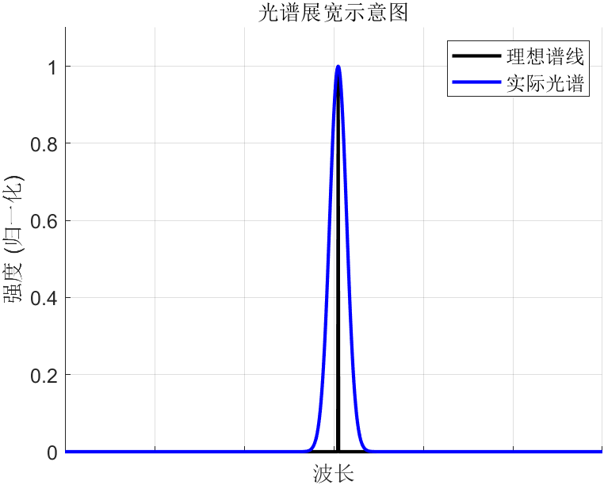

1. 光谱展宽示意图

常见的展宽机制包括：

1. 自然展宽：由量子力学的不确定性原理导致，与激发态寿命相关。
2. 仪器展宽：光谱仪分辨率限制引起的展宽，是光谱测试系统的固有属性。
3. 多普勒展宽：由辐射原子热运动产生的多普勒效应导致，温度越高，展宽越大，呈高斯分布。
4. 压力展宽：由粒子间的相互作用引起，包括共振展宽、范德华展宽和斯塔克展宽，呈洛伦兹分布。

在大气压空气等离子体中，自然展宽（10-5 nm量级）和共振展宽占比很小，可以忽略。因此，需要实验或计算得到仪器展宽、多普勒展宽、范德华展宽和斯塔克展宽。

Hβ谱线是氢原子的巴耳默系谱线之一，对应氢原子电子从能级*n*=4到*n*=2的辐射跃迁，波长约为486.1 nm。Hβ谱线的斯塔克展宽比较显著，与电子密度具有正相关关系，在空气等离子体中掺杂少量氢气可以获得氢原子谱线，并用于测定等离子体的电子密度。

实验测量方法

等离子体参数受环境温湿度的影响，因此，在所有测量实验中，需要明确环境温湿度。测试方法为，将等离子体消毒器放置于工作环境中，将温湿度计放置于消毒器附近10 cm范围内，记录此时的气体温度（*T*g）和相对湿度（RH）。

仪器展宽受光栅刻线数、狭缝宽度等因素影响，因此，在所有测量实验中，应保持光栅刻线数和狭缝宽度不变。

本文件实验或计算得到的展宽指半高全宽（Full Width at Half Maximum，FWHM）。

测量仪器展宽时以汞灯作为标准光源，测定546.075 nm处的谱线展宽，可作为仪器展宽，记为Δ*λ*I，单位nm，仪器展宽一般为高斯线型。

测量等离子体放电的谱线总展宽时，将等离子体消毒器放置于风道内，在风道上游持续通入少量氢气，开启等离子体放电，调节氢气流量、放电区域到光学狭缝的距离等，使得486.1 nm处的谱线强度至少为背景噪声的5倍。氢气与空气的比例一般为0.01%-1%。测得486.1 nm处的谱线总展宽，记为Δ*λ*all，单位nm。

计算方法

多普勒展宽由辐射原子的热运动导致，展宽计算公式为：

 ()

式中：

*T*g为气体温度，单位为开尔文（K）；

*M*为氢原子的相对原子质量（*M*=1）；

*λ*0是以纳米为单位的展宽中心波长（本文件取486 nm）。

1. 当温度为300 K时，多普勒展宽为0.006 nm。

范德华展宽主要由辐射原子与中性原子/分子之间的短程相互作用（范德华力）引起的，空气环境下Hβ的范德华展宽计算公式为：

 ()

式中：

*P*为气压，单位为atm，大气压下*P=*1；

*T*g为气体温度，单位为开尔文（K）。

1. 当温度为300 K时，多范德华展宽为0.066 nm。

斯塔克展宽主要由辐射原子与等离子体中的自由电子和离子相互作用产生，计算公式为：

 ()

式中：

*n*e为电子密度，单位cm-3。

1. 当电子密度为1014 cm-3时，斯塔克展宽为0.045 nm。

总展宽与各个展宽间的关系

高斯线型的总展宽：

 ()

洛伦兹线型的总展宽：

 ()

总体线型为洛伦兹线型和高斯线型卷积的结果，总展宽与高斯型展宽和洛伦兹型展宽的关系可以用下面的式子近似：

 ()

实验及计算步骤

首先实验测得仪器展宽Δ*λ*I和总展宽Δ*λ*all，然后根据公式（1）和公式（2）分别计算多普勒展宽Δ*λ*D和范德华展宽Δ*λ*van，然后根据公式（4）-（6）计算得到斯塔克展宽，最后基于公式（3）得到电子密度。

适用条件说明

本方法需要较高的光谱分辨率才能准确计算展宽，且等离子体的电子密度一般应高于5×1013 m-3，否则斯塔克展宽较小，测量不准确。对于非平衡空气等离子体添加少量氢气且温度300 K的条件下，各种展宽的大小见图2，横坐标为电子密度（单位cm-3），图中仪器展宽为0.022 nm，共振展宽为0.004 nm。

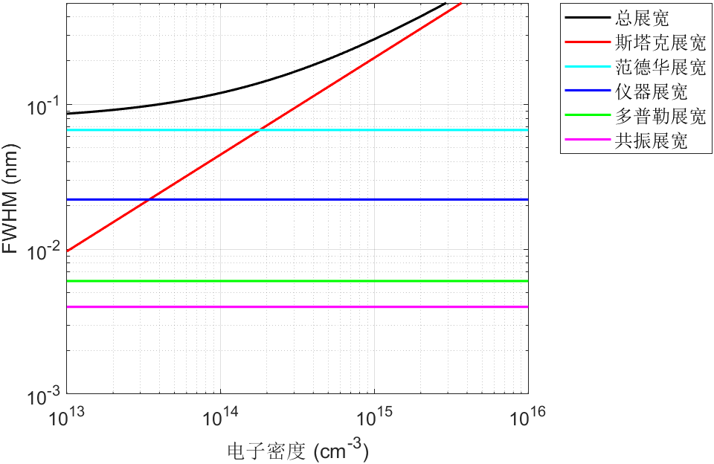

1. 非平衡空气等离子体中添加少量氢气且温度300 K时的各个展宽分量
   * + 1. 电磁波辐射法
          1. 设备和器材

需要以下主要设备和器材开展检验：

1. 示波器：需要采集高频等离子体辐射信号，带宽至少200 MHz；
2. 电流探头：用于确定放电时刻，探头带宽至少100 MHz；
3. 铜环天线：直径根据信号强度确定，例如直径可取30 mm。可连接示波器，用来测试等离子体的辐射信号。
4. 温湿度计：用于测定测试环境的温湿度，温度测量精度不低于±1℃，相对湿度测量精度不低于±3.0%。
   * + - 1. 测试方法

实验测量

开启放电，调节天线与等离子体位置的间距为10 cm左右，记录电流和辐射信号波形。典型波形如图3所示。

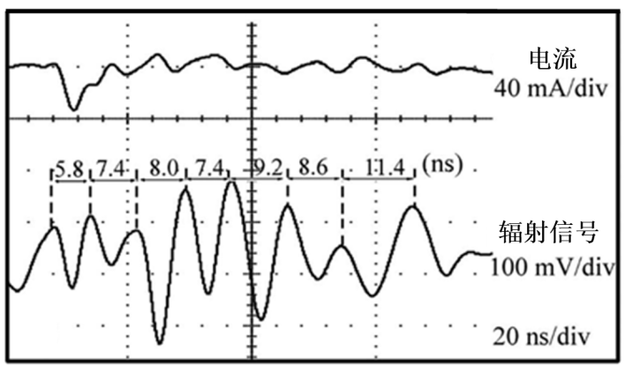

1. 文献结果：电流信号和等离子体辐射信号（氩气放电）

从电流峰值时刻开始读取辐射信号的峰值时刻，计算相邻峰值时间的间隔Δ*t*k，如图中依次为5.8 ns、7.4 ns、8.0 ns等。取前5个时间间隔取平均，计算辐射信号的平均振荡频率*f*：

 ()

如图3前5个时刻对应的平均振荡频率为1.32×108 Hz。

基本原理与计算公式

根据文献研究，等离子体辐射信号的频率与离子振荡频率相等，由此可计算离子密度*n*i：

 ()

式中：

ϵ0​=8.85×10-12 F/m为真空介电常数；

*M*为离子质量，对于空气可取4.81×10-26 kg（相对分子质量28.96）；

*f*为测得的等离子体辐射信号的频率；

e=1.6×10-19 C为元电荷。

进一步，认为电子密度和离子密度相等，即得到电子密度：

 ()

适用条件分析

本方法基于电磁辐射振荡频率计算电子密度，若消毒器不同地方均存在放电（即多个辐射源），会导致辐射信号相互混叠，计算结果可能受影响。

本方法适合于放电后电场接近零的情况，忽略了电场导致的离子的受迫运动。

本方法忽略了电子对离子振荡频率的影响，且放电后几十纳秒时间内认为电子密度和离子密度相等。

* + 1. 等离子体电场测试方法

等离子体电场测试方法主要包括：发射光谱法、四波混频法、电场诱导二次谐波法、Pockels效应等。本文件主要基于发射光谱法，其实施方法更加简单。

* + - 1. 设备和器材

需要以下主要设备和器材开展检验：

1. 光谱仪：波长范围至少覆盖300-400 nm，分辨率至少0.5 nm；
2. 暗室：测试需要在黑暗环境中开展。
3. 温湿度计：用于测定测试环境的温湿度，温度测量精度不低于±1℃，相对湿度测量精度不低于±3.0%。
   * + 1. 测试方法

环境温湿度测定：将等离子体消毒器放置于工作环境中，将温湿度计放置于消毒器附近10 cm范围内，记录此时的气体温度（*T*g）和相对湿度（RH）。

测试方法基于氮气分子/氮气离子谱线比值。关键的三条谱线对应的跃迁包括：

 ()

 ()

 ()

式中：

*v*表示振动能级，三条谱线分别对应氮气离子的第一负带系在391.4 nm处的谱线、氮气分子的第二正带系在337.1 nm和394.3 nm处的谱线。

光谱仪外接光纤或光学镜头，调整光纤/镜头与等离子体放电区域的空间距离（一般小于10 cm），调节曝光时间，使得337.1 nm处的谱线强度至少为背景噪声的10倍。计算谱线比：

 ()

 ()

式中：

*I*394.3、*I*337.1、*I*391.4分别为394.3 nm、337.1 nm和391.4 nm处的谱线强度；

*R*394/337和*R*391/394为相应谱线的比值，为无量纲数。

谱线比和约化场强的关系如下：

 ()

 ()

式中：

*E/N*为约化场强，单位为Td（1 Td = 10-21 Vm2）。

求解方程（15）或（16）即可得到约化场强*E/N*。

1. 391 nm信号在高场强下才会出现。当391 nm处信号太弱时（低于噪声2倍），以*R*394/337为准计算*E/N*；当391 nm处信号较强时，以*R*391/394为准计算*E/N*。

实际场强和约化场强的关系如下：

 ()

式中：

*E*为实际场强，单位V/m；

*P*0为标准大气压，1.013×105 Pa；

*T*g为测试环境温度，单位为K；

*k*B为玻尔兹曼常数，1.38×10-23 J/K。

* + - 1. 其他说明

式子（15）-（16）在标况（1个大气压，0℃）下等号严格成立，在0-30℃内近似成立。0-30℃和标况相比误差最多10%左右。

本方法测得的场强为时间平均的场强。

本方法可定性表征电场强度大小，但定量方面有争议，有文献表明，基于谱线比法测得的场强可能比实际值高。

* + 1. 等离子体消毒器放电功率测试方法
       1. 设备和器材

需要以下主要设备和器材开展检验：

1. 示波器：至少包含两个通道，带宽200 MHz及以上；
2. 高压电压探头：用于测定电极两端电压，带宽和适用电压范围应和等离子体消毒器的驱动电压匹配。推荐型号为Tektronix P6015A；
3. 低压电压探头（根据测试方法选配）：适用电压范围0-220 V；
4. 电流探头（根据测试方法选配）：带宽DC-100 MHz（推荐），最小电流1 mA；
5. 测量电容（根据测试方法选配）：电容值（记为Cm）至少为等离子体消毒器等效电容的5倍，推荐值为10-100 nF；
6. 电阻（根据测试方法选配）：电阻值根据电流大小及探头适用电压范围确定。
7. 温湿度计：用于测定测试环境的温湿度，温度测量精度不低于±1℃，相对湿度测量精度不低于±3.0%。
   * + 1. 测试方法
          1. 概述

按照驱动电压类型，可以将等离子体的驱动电压分为直流、交流和脉冲三种类型。直流电压，即驱动电压极性保持不变；交流电压，即驱动电压存在极性反转：脉冲放电，即驱动电压为脉冲形式，在一个周期中，存在电压为零的一段时间。

* + - * 1. 环境温湿度测量

环境温湿度测定：将等离子体消毒器放置于工作环境中，将温湿度计放置于消毒器附近10 cm范围内，记录此时的气体温度（*T*g）和相对湿度（RH）。

* + - * 1. 直流/脉冲电压驱动

对于直流/脉冲电压驱动的等离子体消毒器，可以基于电压电流积分的方法得到放电功率。其中，电流可以由串联电阻法或电流探头法得到。电流探头可直接得到电流*i*(*t*)；对于串联电阻法，需要使用低压探头测得电阻电压*V*m(*t*)，然后得到电流，即：

 ()



（a）串联电阻法 （b）电流探头法

1. 直流/脉冲电压驱动下等离子体消毒器的电流测试电路图

电阻的选取应使测得的电压值在合适范围，一般以0.1-20 V为宜。放电功率的数学计算公式如下：

 ()

式中：

*T*为积分时间，若存在电压周期，则取为电压周期，若不存在，需要设置足够长的积分时间（如1 ms），以获得平均功率。

在实际测试中，*V*a和*i*为离散值，可以用梯形数值积分公式计算：

 ()

式中：

*N*为一个电压周期的采样点数；

*k*为采样点序号

* + - * 1. 交流电压驱动

对于交流电压驱动的等离子体消毒器，优先基于李萨如法得到放电功率，电路图见图5。电源、空气消毒器和测量电容为串联关系；安全起见，空气消毒器的低压端与测量电容串联后接地。使用高压探头测定电源电压*V*a(*t*)；使用低压探头测定电容两端电压*V*m(*t*)。由于测量电容值足够大，分压足够小，因此空气消毒器两端的电压可近似为电源电压。



1. 交流电压驱动下等离子体消毒器的放电功率测试电路图

放电功率的数学计算公式如下：

 ()

 ()

式中：

*T*为电压周期；

*q*m(*t*)为测量电容的电荷量，即电容电压*V*m(*t*)乘以电容值*C*m。

在实际测试中，*V*m和*q*m为离散值，可以用梯形数值积分公式计算：

 ()

式中：

*N*为一个电压周期的采样点数，*k*为采样点序号。

* + 1. 等离子体消毒器比能量密度测试方法
       1. 设备和器材

除5.4.1节规定的设备外，还需要以下设备之一：

1. 风速计：用于测定单点风速，原理可基于热线式/皮托管/叶轮式，测速范围应和风道实际风速匹配，测量精度不低于0.1 m/s；
2. 风量罩：用于直接测定风量。
   * + 1. 测试方法
          1. 风速计法

空气消毒器的处理风量（*Q*）由以下公式确定：

 ()

式中：

*S*为风道截面积，单位m2；

*v*avg为风道截面的平均风速，单位m/s，可在风道中心和远离壁面处均匀取5点或9点，确定平均风速。

* + - * 1. 风量罩法

风罩内置系统可根据气流流速和罩体截面积计算得到流量*Q*。

* + - * 1. 比能量密度

比能量密度（*E*sd）定义式为：

 ()

式中：

*P*为放电功率，单位为*W*；

*Q*为气体流量，单位取L/s。

* + 1. 其他说明
       1. 测量次数

由于环境条件波动、仪器测量误差、随机因素等影响，等离子体参数具有一定波动性。因此，通常需要多次测量求平均值，以提高数据的准确性。本文件推荐测量次数为5-10次，进而计算得到参数的平均值和标准差：

 ()

 ()

式中：

*xi*为第*i*次测试时参数*x*的取值；

*n*为总测量次数；

为测量平均值；

为测量值的标准差。

在测试报告中，需给出每次测量的结果，并给出测量结果的平均值和标准差。

* + - 1. 参数测试说明

本文件规定的所测参数中，放电功率和比能量密度推荐为必测参数，其他参数为选测参数。在测试报告中，所有参数需给出该参数的测试环境，包括但不仅限于温度、相对湿度、气体流速等。